苏教版六年级数学下册全套试卷

特别说明：本试卷为最新苏教版小学生六年级试卷。
全套试卷共8份。

试卷内容如下：
1. 第一单元使用
2. 第二单元使用
3. 第三单元使用
4. 第四单元使用
5. 第五单元使用
6. 第六单元使用
7.重点小学六年级期中检测卷
8.重点小学六年级期末检测卷

第一单元演练（扇形统计图）

一、填空题。
1.要记录一个病人的体温变化情况,应该绘制( )统计图。
2.要描述5名运动员的400米比赛成绩,应该绘制( )统计图。
3.要描述某村副业收入与总收入之间的关系,应该绘制( )统计图。
4.既要表示数量的多少,又要反映数量的增减变化,应该绘制( )统计图。
二、选择题。(把正确答案的序号填在括号里)
1.要表示出某工厂数月来每个月的生产量,用( )比较合适。
A.条形统计图 B.折线统计图 C.扇形统计图
2.医院护士要每隔4小时给病人量一次体温,并把体温的变化情况用统计图表示出来,应制成( )比较合适。
A.条形统计图 B.折线统计图 C.扇形统计图
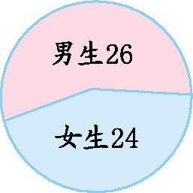
3.某班男、女生情况如图,男生人数占全班人数的( )。
A.26% B.48% C.52%
4.空气中含有21%的氧气,在200 L空气中含有( )L氧气。
A.100 B.42 C.21
5.永兴超市春节期间共运来水果420千克,其中橘子运来120千克,香蕉运来50千克,那么,橘子约占运来水果的( ),香蕉约占运来水果的( )。
A.28.6% B.32.5% C.11.9%
三、判断题。(对的画“√”,错的画“✕”)
1.折线统计图就是按照数据的大小描出各点,再把各点用线段连接起来。 ( )
2.条形统计图和折线统计图都能反映数量的增减变化情况。 ( )
3.统计图比统计表更形象、直观,数量关系更明显。 ( )
4.为了能清楚地看出某地区各月份的降水量的多少及变化情况,应该绘制条形统计图。 ( )

四、看图填空。
1.某中心小学2008~2011年学校图书馆购书情况如图。
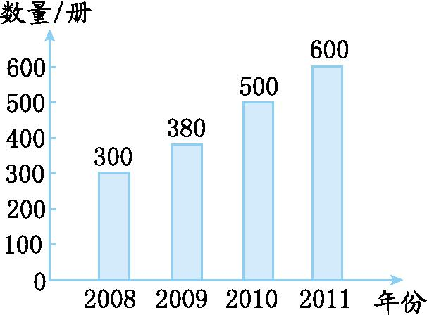
根据上图中的信息,回答下面的问题。
(1)( )年购书本数最多,( )年购书本数最少。
(2)2011年购书本数比2008年多( )%。
(3)你认为这个学校购书本数的变化趋势怎样?

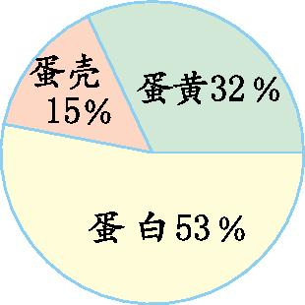
2.右边是鸡蛋各部分质量统计图。从图中我们可以看出:一个鸡蛋中蛋壳的质量约占( ),蛋黄的质量约占( )。如果一个鸡蛋重50克,那么这个鸡蛋中的蛋白重( )克。

五、解决问题。
1.第26届大运会奖牌榜。
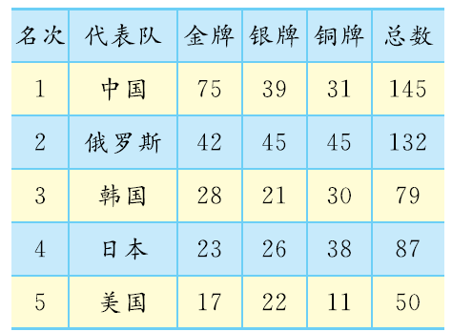
(1)想要清楚地描述第26届大运会奖牌榜前五名的国家获得的金、银牌情况,最好选用什么统计图?

(2)要想描述第26届大运会我国运动员获得的金、银、铜牌数量与奖牌总数的关系,选用什么统计图比较合适?

2.下面是某农场各种农作物种植面积统计图,看图回答问题。
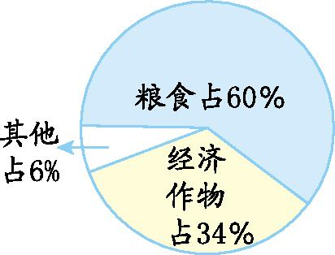
(1)已知粮食比经济作物多312公顷,这个农场耕种的土地一共有多少公顷?

(2)三种农作物各耕种多少公顷?

3.下面是育才小学六年级同学最喜欢的图书统计图。
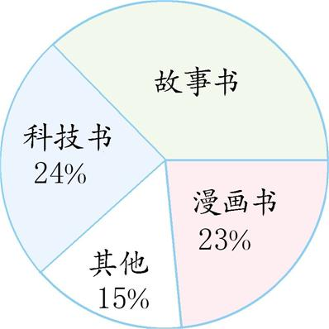
(1)喜欢故事书的人数占全年级人数的百分之几?

(2)六年级有300人,喜欢科技书和漫画书的一共有多少人?

(3)学校准备购进一批新书,你有什么好的建议?

4.下图是某公司职员的学历情况统计图,你能提出哪些数学问题?解答出来。
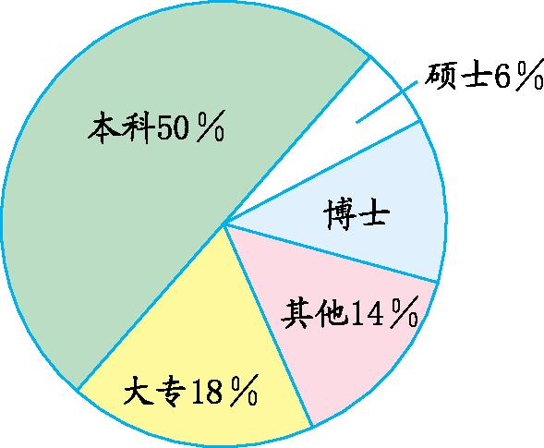

第一单元答案
一、1.折线 2.条形 3.扇形 4.折线
二、1.A 2.B 3.C 4.B 5.A C
三、1.􀳫 2.✕ 3.􀳫 4.✕
四、1.(1)2011 2008 (2)100 (3)呈上升趋势 2.15% 32% 26.5
五、1.(1)复式条形统计图 (2)扇形统计图 2.(1)312÷(60%-34%)=1200(公顷)
(2)粮食:1200×60%=720(公顷)
经济作物:1200×34%=408(公顷)
其他:1200×6%=72(公顷)
3.(1)1-24%-15%-23%=38% (2)300×(24%+23%)=141(人)
(3)答案不唯一,合理即可,如:多购进故事书。
4.答案不唯一,如:博士占百分之几? 1-50%-6%-14%-18%=12%

第二单元演练（圆柱和圆锥）
(时间:60分钟 分数: )

一、填空题。

1.如下图,将一个直角三角形绕它较短的一条直角边旋转一周后所得的图形是( ),它的底面积是( )cm²。

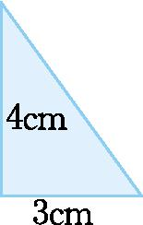
2.把圆柱的底面分成若干个相等的扇形,切开后拼成一个近似的长方体。
(1)长方体的底面积等于圆柱的( ),长方体的高等于圆柱的( )。
(2)长方体的前、后两个面的面积之和,就是圆柱的( )。
(3)如果这个长方体的宽是2厘米、高是5厘米,那么圆柱的体积是( )立方厘米。
3.把一个底面半径为3厘米、高为10厘米的圆柱削成一个最大的圆锥,要削去( )立方厘米。
4.有一根长为2米的圆柱形钢材,如果把它截成3段圆柱形钢材,表面积比原来增加40平方厘米,这根圆柱形钢材的体积是( )立方厘米。
5.一个圆锥形冰淇淋的高是16厘米,底面半径是3厘米。如果每立方厘米重0.45克,这个冰淇淋重( )克。(结果保留整数)
6.一个圆柱和一个圆锥的底面积和体积分别相等,已知圆柱的高是6厘米,那么圆锥的高是( )厘米。
二、选择题。(把正确答案的序号填在括号里)
1.正方体、圆柱和圆锥的底面积相等,高也相等,下面说法正确的是( )。
A.圆柱的体积比正方体的体积小一些 B.圆锥的体积是正方体体积的
C.圆柱的体积与圆锥的体积相等 D.正方体的体积比圆柱的体积小一些
2.将一个底面直径为4厘米、高为5厘米的圆柱切成两部分,下面说法正确的是( )。
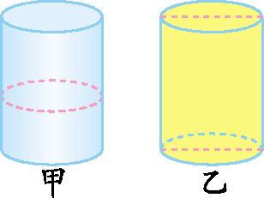
A.甲种切法增加的表面积大 B.乙种切法增加的表面积大
C.两种切法增加的表面积相等 D.无法判断
3.一个圆柱和一个圆锥的体积和底面积都相等,圆锥的高是3厘米,圆柱的高是( )厘米。
A.1 B.1.5 C.6 D.9
4.把一个圆柱形木块削去108立方厘米后,得到一个最大的圆锥,圆锥的体积是( )立方厘米。
A.54 B.108 C.216 D.270
三、判断题。(对的画“√”,错的画“✕”)
1.在一个圆锥形容器里装满沙土,然后倒入一个圆柱形容器,倒这样3次正好可以装满这个圆柱形容器。 ( )
2.求正方体、长方体、圆柱、圆锥的体积都可以用公式:体积=底面积×高。 ( )
3.一个圆锥与一个长方体等底等高,那么圆锥的体积等于长方体体积的。( )
4.圆锥的顶点到底面上任意一点的距离都是它的高。 ( )
5.一个圆柱的高扩大到原来的2倍,底面积缩小到原来的,它的体积不变。 ( )
四、求下面物体的体积。(单位: 厘米)
1.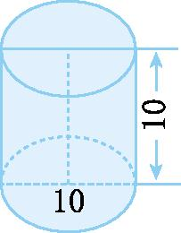 2.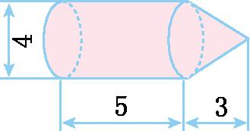

五、解决问题。
1.一张DVD光盘的外直径是120mm,厚1.2mm,如果一个光盘盒能装50张这样的光盘,那么这个光盘盒的容积最少是多少立方厘米?(得数保留整数)

2.一节空心混凝土管道的内直径是60厘米,外直径是80厘米,长300厘米,浇制100节这种管道需要多少立方米的混凝土?

3.压路机的滚筒是圆柱形的,如果滚筒的宽是2米,横截面半径是0.6米,那么滚筒转一周可压路多少平方米?如果压路机的滚筒每分钟转10周,那么10分钟可以压路多少米?

4.红星广场有一个圆锥形玻璃罩,底面周长是31.4米,高15米,这个玻璃罩的容积是多少立方米?(玻璃厚度忽略不计)

5.自来水管的内直径是2cm,管内水的流速是每秒20cm。一位同学打开水龙头洗手,走时忘了关,5分钟后被另一名同学发现才关上。大约浪费了多少升水?

第二单元答案
一、1.圆锥 50.24 2.(1)底面积 高 (2)侧面积 (3)62.8 3.188.4 4.2000 5.68 6.18
二、1.B 2.B 3.A 4.A
三、1.✕ 2.✕ 3. 􀳫 4.✕ 5. 􀳫
四、1.3.14×(10÷2)²×10=785(立方厘米)
2.V_{柱}=3.14×(4÷2)²×5=62.8(立方厘米)
V_{锥}=×3.14×(4÷2)²×3=12.56(立方厘米)
V=62.8+12.56=75.36(立方厘米)
五、1.120mm=12cm 1.2×50=60(mm)=6(cm)
3.14×(12÷2)²×6≈678(立方厘米)
2.60厘米=0.6米,80厘米=0.8米,300厘米=3米
[3.14×(0.8÷2)²×3-3.14×(0.6÷2)²×3]×100=65.94(立方米)
3.3.14×0.6×2×2=7.536(平方米)
3.14×0.6×2×10×10=376.8(米)
4. 底面半径:31.4÷3.14÷2=5(米)
容积:×3.14×5²×15=392.5(立方米)
5.3.14×(2÷2)²×20×60×5=18840(立方厘米)=18.84(升)

第三单元演练（解决问题的策略）
一、填空题。
1.一套运动服售价350元,其中裤子的售价是上衣的,上衣的售价是( )元,裤子的售价是( )元。
2.一条公路,已经修了全长的,还剩全长的( ),已修的是剩下的( ),剩下的是已修的( )。
3.六年级一班有学生40人,其中男生人数是女生的,男生有( )人。
二、判断题。(对的画“√”,错的画“✕”)
1. 体育组人数与合唱组人数的比是8∶5,体育组人数比合唱组人数多。 ( )
2. 计算分数乘法时,把分数乘法转化为分数除法进行计算。 ( )
3. 一本书,看了全书的,没有看的是已看的2倍。 ( )
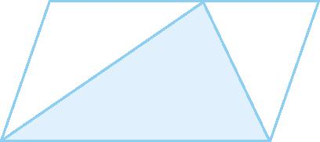
4.图中阴影部分的面积为8平方厘米,则平行四边形的面积为16平方厘米。 ( )
三、计算题。
1.直接写出得数。
×= ×= ×18= ÷=
÷= 21÷= ÷= ÷=
×= ÷=
2.计算下面各题。
12×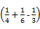 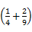×36

×+× (2-0.6)÷

÷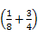 ÷0.6×

四、解决问题。
1.小明用18根长为1分米的小棒摆长方形,一共有多少种不同的摆法?先列出所有可能的情况,再回答后面的问题。
长/分米
宽/分米
(1)一共有多少种不同的摆法?

(2)在摆出的长方形中,面积最大的是多少平方分米?

2.水果店运来一批橘子,第一天卖出总数的40%,第二天卖出140千克,剩下的与卖出的质量比是1∶3,这批橘子有多少千克?

3.星期天,妈妈买来牛奶与饼干,牛奶与饼干袋数比为5∶6,单价比为1∶3。已知妈妈一共用去69元,牛奶与饼干各用去多少元?

4.体育场买来16个篮球和12个足球,共付出760元。已知篮球和足球的单价比是5∶6,体育场购买篮球、足球各付出多少元?

5.甲、乙、丙三名工人共同做一批零件,甲加工了总数的,比乙少加工了24个,乙、丙加工零件数量的比是2∶1。这批零件共有多少个?)

第三单元答案
一、1.210 140 2. 3.16
二、1.✕ 2.✕ 3.􀳫 4.􀳫
三、1. 14 27
2.1 17 3
四、1. 填表略 (1)4种 (2)20平方分米
2. 140÷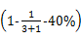=400(千克)
3.牛奶:69÷(3×6+5)×5=15(元)
饼干:69-15=54(元)
4.足球:760÷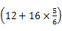×12=360(元) 篮球:760-360=400(元)
5.24÷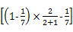=56(个)

第四单元演练（比例）
一、填空题。
1.一种5毫米长的机器零件,画在图纸上长10厘米,这张图纸的比例尺是( )。
2.在一个比例中,两个外项互为倒数,其中一个内项是0.3,另一个内项是( )。
3.一个圆柱和一个圆锥的高相等,底面直径的比是5∶3,圆锥的体积是圆柱体积的。
4.16 ∶12=32 ∶ ( )= ( ) ∶ 3=64 ∶ ( )
5.一幢楼的模型高度是7厘米,模型高度与实际高度的比是1∶400,这幢楼的实际高度是( )米。
6.把比例27∶3=63∶7写成分数的形式是( ),根据比例的基本性质,写成乘法等式是( )。
7.在一个比例中,如果两个外项的积是3,其中一个内项是0.6,那么另一个内项是( )。
8.如果3a=5b,那么a∶b= ( ) ∶( ),a∶5= ( ) ∶( )。
二、判断题。(对的画“􀳫”,错的画“✕”)
1.图上面积∶实际面积可以得到面积的比。 ( )
2.在一幅地图上,图上距离越大,实际距离就越大。 ( )
3.在比例尺是1∶3500000的地图上,量得A、B两地的距离是4.2厘米,A、B两地的实际距离是14千米。 ( )
4.一个零件长10毫米,画在图上长5厘米,这幅图的比例尺是1∶5。 ( )
5.两个正方形边长的比为1∶2,面积的比为1∶4。 ( )
三、解比例。
∶=0.25∶x =

x∶0.4=∶ 4∶x=∶

2∶9= 3.6∶x=48%∶

四、操作题。
1.下图是一个直径为3厘米的圆,在这个圆中画一个小圆,使得大圆和小圆的面积比是4∶1,并计算出小圆的面积。
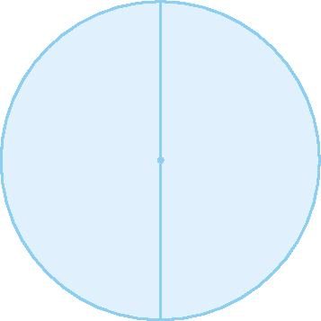

2.先按2∶1的比画出长方形放大后的图形,再按1∶2的比画出三角形缩小后的图形。
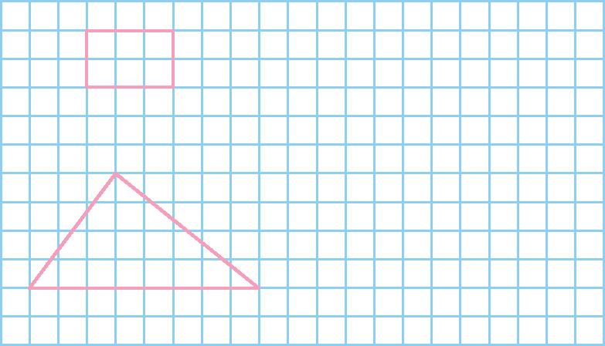
五、解决问题。
1.小楠用手机照了一张相片,显示屏上量得长为2.8厘米,宽为1.5厘米。洗出相片后,相片的实际长是16.8厘米,实际的宽是多少厘米?

2.在比例尺是8∶1的图纸上量得一个零件长12厘米,这个零件实际长多少厘米?

3.一个长方形篮球场的平面图,长是5.6cm,宽是3cm,这幅图的比例尺是1∶500,这个篮球场的实际面积是多少?

4.在比例尺是1∶500000的地图上,量得甲、乙两地的距离是6厘米。如果把甲、乙两地的距离画在一幅比例尺是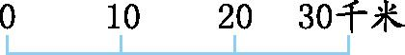的地图上,应画多少厘米?

5.成都的小聪准备放假到北京去玩,但他不知道成都和北京相距多远。他找来一张地图,但地图上的比例尺被撕掉了。小聪知道成都到重庆的距离为280千米。小聪在这幅地图上测量出成都到重庆的图上距离是4厘米。
(1)这幅地图的比例尺是多少?

(2)成都到北京的图上距离是30厘米。你能算出成都到北京的实际距离约是多少吗?

6.同一时间、同一地点测得不同高度的树的高度和影长如下表。(6分)

树高/米 | 3 | 3.5 | 4
影长/米 | 1.2 | 1.4 | 1.6
(1)写出影长和树高的比,看它们能否组成比例。

(2)在同一时间、同一地点,如果一株小树高1.5米,它的影长是多少?

第四单元答案
一、1.20∶1 2. 3. 4.24 4 48 5.28 6.= 27×7=3×63 7.5 8.5 3 b 3
二、1.✕ 2.􀳫 3.✕ 4.✕ 5.􀳫
三、x=0.1 x=2 x=0.5 x=5 x=36 x=0.9
四、1.面积的比等于半径比的平方,大圆和小圆的面积比是4∶1,因此小圆的半径是大圆半径的一半,即3÷2÷2=0.75(厘米)。小圆的面积:3.14×0.75²=1.76625(平方厘米)。 画图略。
2.长方形放大后,长扩大到原来的2倍为6格,宽扩大到原来的2倍为4格。
三角形缩小后,底边为4格,高为2格。画图略。
五、1.解:设相片实际的宽是x厘米。2.8∶1.5=16.8∶x x=9
2.解:设这个零件实际长x厘米。8∶1=12∶x x=1.5
3.解:设这个篮球场实际的长为x厘米,宽为y厘米。
1∶500=5.6∶x x=2800 2800厘米=28米
1∶500=3∶y y=1500 1500厘米=15米
篮球场的实际面积:28×15=420(平方米)
4.解:设甲、乙两地的实际距离是x厘米。 1∶500000=6∶x x=3000000
第二幅地图的比例尺为图上1厘米代表实际距离10千米,即1∶1000000。
设在第二幅地图上应画y厘米。
1∶1000000=y∶3000000 y=3
5.(1)280千米=28000000厘米
比例尺:4∶28000000=1∶7000000
(2)解:设成都到北京的实际距离约是x厘米。 1∶7000000=30∶x x=210000000
210000000厘米=2100千米
6.(1)1.2∶3=0.4 1.4∶3.5=0.4 1.6∶4=0.4 因为比值相等,所以可以组成比例
(2)解:设小树的影长是x米。 1.2∶3=x∶1.5 x=0.6

第五单元演练（确定位置）

一、填空题。1.从图中可以知道:吴庄在柳镇的( )偏( )( )方向( )米处。从柳镇出发向( )偏( )( )方向走( )米到达王村。如果每分钟走60米,
从杨庄经柳镇到达王村需要( )分钟。
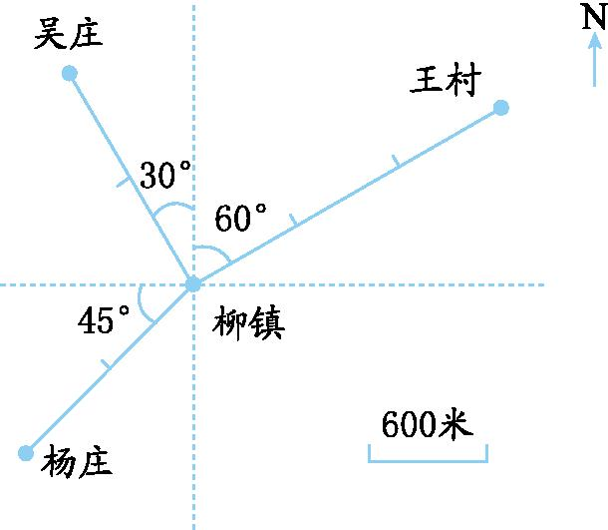
2.下图是某市旅游1号车行驶的线路图,根据线路图填空。
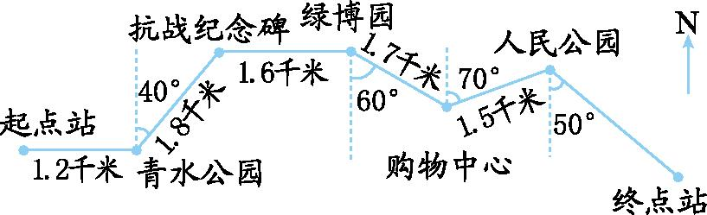
(1)旅游1号车从起点站出发,向( )行( )千米到达青水公园,再向( )偏( )( )方向行( )千米到达抗战纪念碑。
(2)由绿博园向南偏( )( )方向行( )千米到达购物中心,再向北偏( )( )方向行( )千米到达人民公园。
二、标一标。
1.书店在艺术中心北偏东65°方向3千米处。
2.中心医院在艺术中心南偏东30°方向5千米处。
3.南湖公园在艺术中心南偏西40°方向4千米处。
4.文化广场在艺术中心北偏西40°方向6千米处。
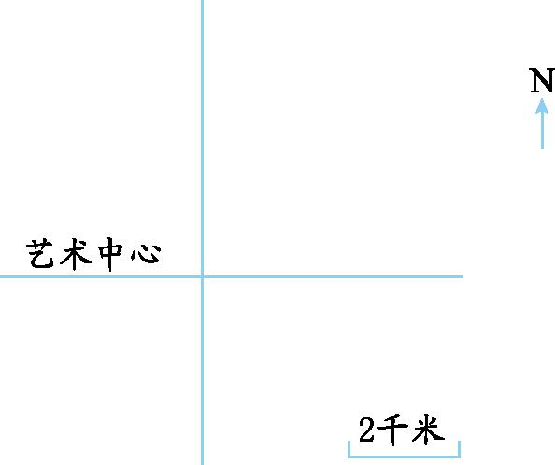
三、画一画,在图中完成下列问题。
小红第一天从学校出发,向北偏东30°方向走3000米到科技馆看展览,
在图中标出科技馆的位置。第二天从学校出发沿南偏东45°方向走2000米到图书馆看书,在图中标出图书馆的位置。
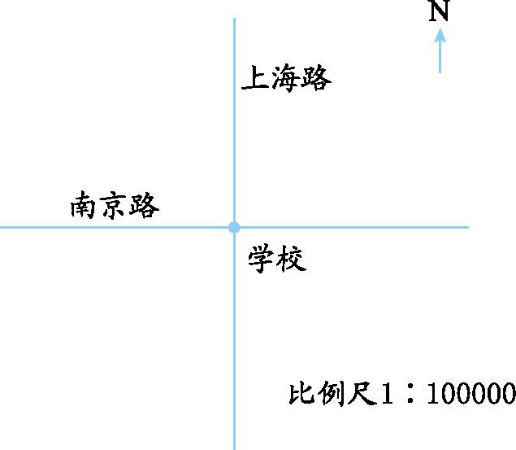
四、解决问题。
1.南湖东村在中心公园北偏东30°方向,现在要从南湖东村建一条管道与天然气主管道连接。要使管道最短,请在图中画出所建管道及连接点的位置,并算出这条管道的大概长度。
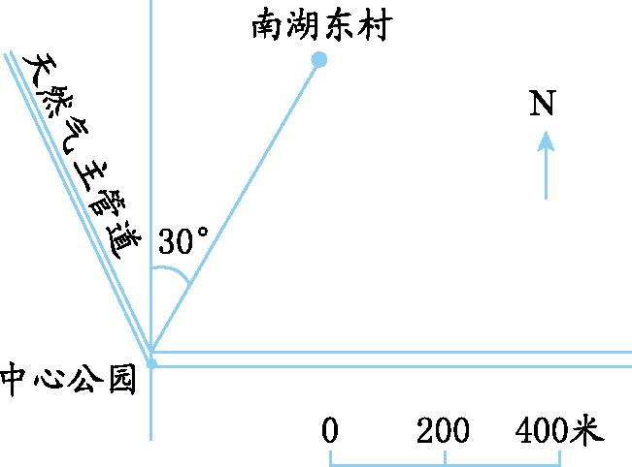

2.请你描述出从徐婷婷家到植物园的行走路线。
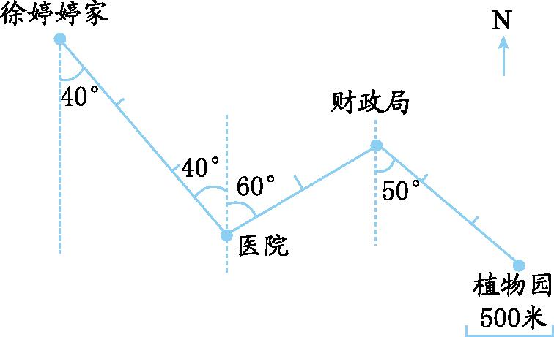
3.
以上内容仅为本文档的试下载部分，为可阅读页数的一半内容。如要下载或阅读全文，请访问：https://d.book118.com/726102132033010053

